Студент: Кондратьев Е. А.
Группа: М8О-206Б-19
Номер по списку: 13

Лабораторная работа N8

Тема: Диалекты языка МИКРОЛИСП..

Вариант грамматики: ???
Распечатка файла GrammaFeatures.rtf
>1. Форма or.
1.1 Один и более операндов.
(or x? y? z?)
2. Форма and.
2.1 Один и более операндов.
(and x? y? z?)
3. Форма not.
3.2 Отсутствует.
4. Оператор сравнения.
4.1 Есть.
(= x y)
5. Оператор отношения.
5.1 (< x y)
6. Легкий let.
6.2 Отсутствует.
7. Числовой if.
7.2 Отсутствует.
8. Строковый if.
8.1 Есть.
(if x? "Yes""No")
9. Строковый COND.
9.2 Отсутствует.
10. Числовой COND.
10.2 Несколько составных клауз
без ветви ELSE.
(cond(x? 1 2)(y? 3 4)( 5 6))

Скриншот запуска Pars08 для zeller.ss
>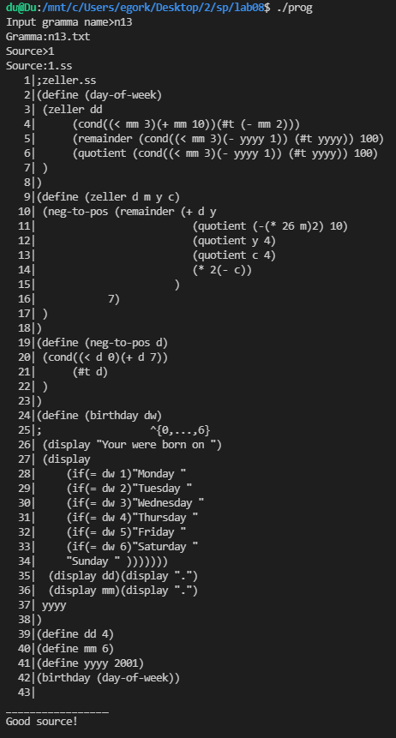

Скриншот запуска Pars08 для golden21.ss
>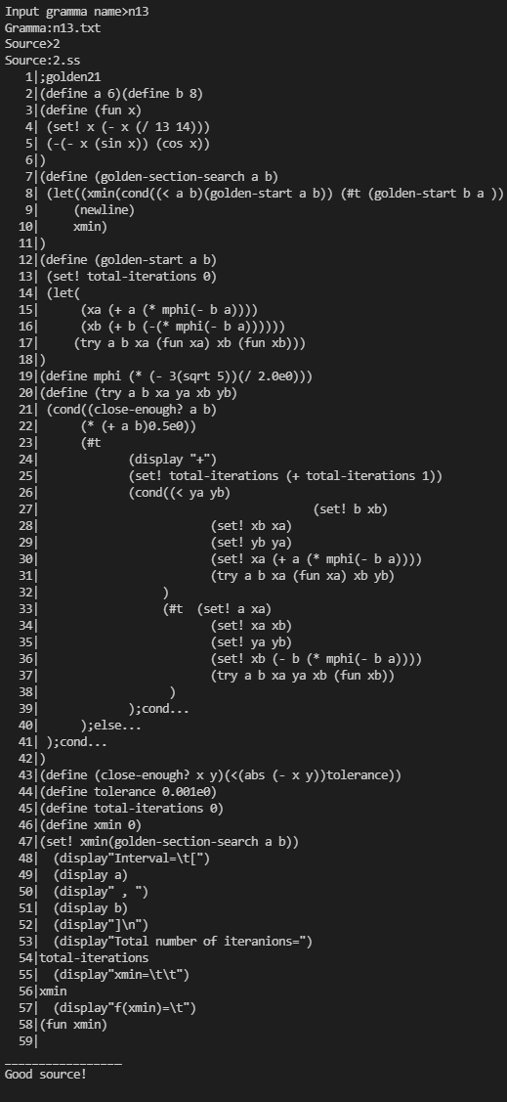
Скриншот запуска Pars08 для coin21.ss
>